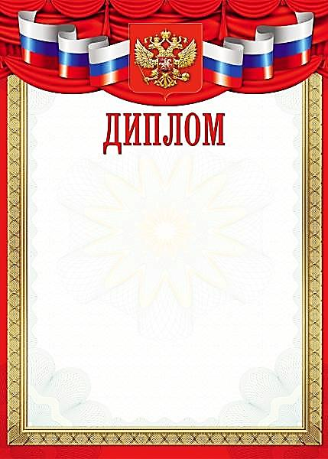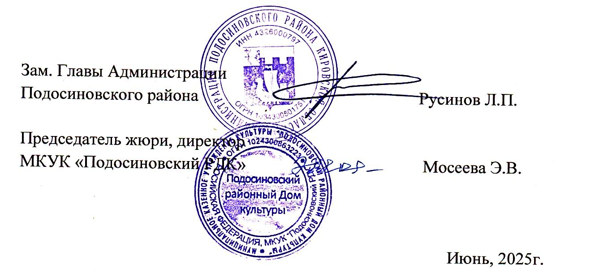

**2 степени**

**Катаева Настя**

МКУК «Борокский СДК», филиал «Щеткинский СДК»

номинация «Символы России в аппликации»

награждается

межрайонного очно – заочного конкурса

семейного творчества «Символы России»